Вершинный шейдер
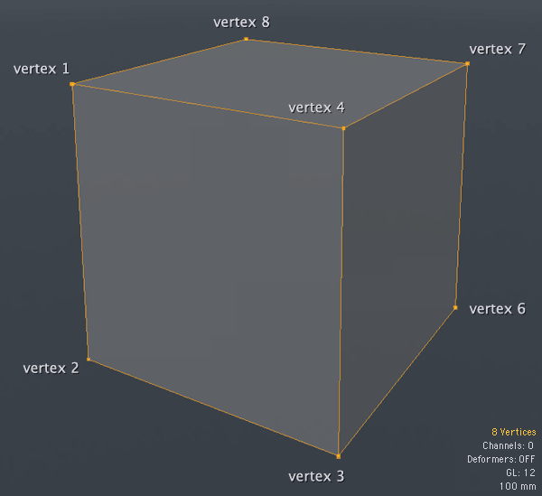
Вершинные шейдеры (vertex shader), это маленькие программы, которые выполняются для каждой вершины. Если посмотреть на куб на рисунке выше, то у куба получается 8 вершин (5 вершина невидимая). Соответственно вершинный шейдер обработает этот куб 8 раз на графическом процессоре.
Вершинный шейдер задаст конечные позиции вершин с учетом положения камеры, а так же подготовит и выведет некоторые переменные, требуемые для фрагментного шейдера. В OpenGL мы не можем задавать переменные напрямую для фрагментного шейдера, только через вершинный. Почему нельзя обращаться к фрагментному шейдеру напрямую? Давайте рассмотрим. (при отрисовке текстуры используется плоскость(4 вершины))

Фрагментный фейдер (fragment shader, FSH)
Давайте посмотрим вновь на куб.
5 вершина невидимая по причине местоположения и поворота куба в пространстве, значит мы можем видеть только 3 стороны куба, и они составляют 7 вершин.
Это то, что делает фрагментный шейдер. Он обрабатывает каждую видимую часть конечного изображения. Можно преставить каждую часть как пиксель, но это не совсем так, потому что пиксеть в рендеринге OpenGL и в итоговом изображение, которое вы видите на экране, может различаться по размеру. Таким образом фрагмент может быть больше или меньше нежели реальный пиксель, в зависимости от конфигурации устройства и параметров рендеринга. В кубе, приведенном выше, фрагментный шейдер обработает каждый пиксеть на всех 3х сторонах куба, сформированных с помощью 7 вершин.
Внутри фрагментного шейдера мы будем работать со всем, что связано с поверхностью- освещение, тени, отражения, текстуры и любые эффекты, которые вы захотите. Результат работы фрагментного шейдера это цвет пикселя в формате RGBA (красный, зеленый, синий и альфа-канал).
Вершинный и фрагментный шейдеры работают вместе. Один вершинный шейдер и один фрагментный, не больше и не меньше.

OpenGL ES 2.0 использует шейдеры языка GLSL. Шейдеры бывают двух типов - вершинный и фрагментный. В вершинном шейдере производятся расчеты над вершинами, а в фрагментном - над фрагментами(пикселями,хотя это не совсем верно).
Через униформы (uniform) в шейдеры передаются внешние данные, которые могут быть использованы для расчетов, но не могут быть перезаписаны. Т.е. для обоих шейдеров униформы могут быть использованы только для чтения. Униформы могут быть переданы как в вершинный, так и в фрагментный шейдеры. В нашем случае униформа одна - это матрица модели-вида-проекции u_modelViewProjectionMatrix и передается она в вершинный шейдер. Ключевое слово mat4 означает, что это матрица размером 4х4 состоящая из чисел с плавающей точкой. Униформы никак не связаны с конкретной вершиной и являются глобальными константами. Например, в качестве униформ можно передать в шейдер координаты источника света и координаты глаза (камеры). В дальнейшем для удобства будем обозначать униформы с префиксом u_.
Атрибуты (attribute) - это свойство вершины. У вершины могут быть различные атрибуты. Например, координаты положения в пространстве, координаты вектора нормали, цвет. Кроме того, вы можете передавать в вершинный шейдер какие-либо свои атрибуты. Важно понять, что атрибут-это свойство вершины и поэтому он должен быть задан для каждой вершины. Атрибуты передаются в только вершинный шейдер. Атрибуты доступны вершинному шейдеру только для чтения и не могут быть перезаписаны. Нельзя определять атрибуты в фрагментном шейдере. В дальнейшем для удобства будем обозначать атрибуты с префиксом a_.
У цвета вершины четыре компоненты - красный, зеленый, синий и альфа, поэтому мы определили цвет как четырехкомпонентный вектор vec4. Важно усвоить, что вершинный шейдер обрабатывает каждую вершину отдельно и не имеет доступа к соседним вершинам.

Переменные (varying) - это данные которые при переходе из вершинного во фрагментный шейдер будут вычислены для каждого пикселя путем усреднения данных вершин. Поясню подробнее. В вершинном шейдере мы имеем дело с координатами конкретной вершины. Если передать координаты этой вершины в фрагментый шейдер как varying, то на входе фрагментного шейдера получим координаты в пространстве уже для каждого пикселя, которые будут получены путем усреднения координат вершин. Процесс усреднения называют интерполяцией. Аналогично интерполируются координаты вектора нормали и координаты вектора цвета. Важно, что varying-переменные должны быть обязательно объявлены одинаково в вершинном и фрагментном шейдерах. В дальнейшем для удобства будем обозначать varying-переменные с префиксом v_. Объявим три varying-переменные для пространственных координат, вектора нормали и цвета:

Координаты текстуры от 0-1 vTexCoord.st , где s это координата по x, а t координата по y, левый нижний угол это (0;1)

Стандартный шейдер
Вершинный
attribute vec4 a_position;
attribute vec4 a_color;
attribute vec2 a_texCoord0;
uniform mat4 u_projTrans;
varying vec4 v_color;
varying vec2 v_texCoords;
void main(){
v_color=a_color;
v_color.a = v_color.a * (255.0/254.0);
v_texCoords = a_texCoord0;
gl_Position = u_projTrans * a_position;
}
a_position - vec4 что означает вектор с 4 измерениями. В нем содержится информация о позиции вершины.
a_color цвет
a_texCoord0 координаты текстуры
. u_projTrans матрица 4 на 4 которая содержит the view and projection transform data (какие-то штуки для преобразования(повороты и тд подробнее http://blog.db-in.com/cameras-on-opengl-es-2-x/ ))

255.0/254.0 немножко магии libgdx( https://github.com/libgdx/libgdx/issues/1815 ) Суть ее в том что в libgdx SpriteBatch передает в opengl значение альфа(от 0-254). https://github.com/libgdx/libgdx/blob/master/gdx/src/com/badlogic/gdx/utils/NumberUtils.java#L36. Поэтому в шейдере альфа домнажается на 255/254 как вам решение? а главное в документации ни слова об этом не сказано=) и по сути у моего шейдера с блюром, несовсем правильная альфа.
в opengl альфа принимает значения от 0-1 где 1 это полная непрозрачность. Поэтому при передаче значения в 254 вместо 255 у спрайта который поидеи не прозрачный,будет небольшая прозрачность. Что-бы этого избежать они домнажают=)
Фрагментный

#ifdef GL_ES
#define LOWP lowp
precision mediump float;
#else
#define LOWP
#endif
varying LOWP vec4 v_color;
varying vec2 v_texCoords;
uniform sampler2D u_texture;
void main(){
gl_FragColor = v_color * texture2D(u_texture, v_texCoords);
}
sampler2D специальная uniform используемая для текстур.

Another built-in we should look at is step(edge, x) and its variants. This function returns 0.0 if x is less than edge, otherwise it returns 1.0. It's useful to avoid if and else statements, which are expensive inside of fragment shaders. If we try it out, you'll notice we've created a sharp-edged circle:

Полезные штуки
plugin idea glsl support(подсветка синтаксиса)

